**BỘ GIÁO DỤC VÀ ĐÀO TẠO**

**TRƯỜNG ĐẠI HỌC SƯ PHẠM KỸ THUẬT HƯNG YÊN**



**BÀI TẬP LỚN**

**THIẾT KẾ WEBSITE BÁN QUẦN ÁO VỚI HTML VÀ CSS**

NGÀNH: CÔNG NGHỆ PHẦN MỀM

CHUYÊN NGÀNH: CÔNG NGHỆ WEB

SINH VIÊN: **ĐINH VIỆT HÙNG**

MÃ LỚP: **125213**

GIẢNG VIÊN HƯỚNG DẪN: **NGUYỄN HỮU ĐÔNG**

**HƯNG YÊN – 2023**

# NHẬN XÉT

**Nhận xét của giảng viên hướng dẫn:**

.......................................................................................................................................

.......................................................................................................................................

.......................................................................................................................................

.......................................................................................................................................

.......................................................................................................................................

.......................................................................................................................................

.......................................................................................................................................

.......................................................................................................................................

.......................................................................................................................................

.......................................................................................................................................

.......................................................................................................................................

.......................................................................................................................................

.......................................................................................................................................

.......................................................................................................................................

.......................................................................................................................................

.......................................................................................................................................

.......................................................................................................................................

.......................................................................................................................................

.......................................................................................................................................

.......................................................................................................................................

.......................................................................................................................................

**GIẢNG VIÊN HƯỚNG DẪN**

*(Ký và ghi rõ họ tên)*

# LỜI CAM ĐOAN

Em xin cam đoan bài tập lớn “Xây dựng Website Bán Quần Áo với HTML và CSS” là kết quả thực hiện của bản thân em dưới sự hướng dẫn của thầy Nguyễn Hữu Đông.

Những phần sử dụng tài liệu tham khảo trong bài tập lớn đã được nêu rõ trong phần tài liệu tham khảo. Các kết quả trình bày trong bài tập lớn và chương trình xây dựng được hoàn toàn là kết quả do bản thân em thực hiện.

Nếu vi phạm lời cam đoan này, em xin chịu hoàn toàn trách nhiệm trước khoa và nhà trường.

*Hưng Yên, ngày 02 tháng 06 năm 2023*

Sinh viên

Hùng

Đinh Việt Hùng

# LỜI CẢM ƠN

Để có thể hoàn thành bài tập lớn này, lời đầu tiên em xin phép gửi lời cảm ơn tới bộ môn Công nghệ phần mềm, Khoa Công nghệ thông tin – Trường Đại học Sư phạm Kỹ thuật Hưng Yên đã tạo điều kiện thuận lợi cho em thực hiện bài tập lớn môn học này.

Đặc biệt em xin chân thành cảm ơn thầy Nguyễn Hữu Đông đã rất tận tình hướng dẫn, chỉ bảo em trong suốt thời gian thực hiện vừa qua.

Em cũng xin chân thành cảm ơn tất cả các Thầy, các Cô trong Trường đã tận tình giảng dạy, trang bị cho em những kiến thức cần thiết, quý báu để giúp em thực hiện được bài tập lớn này.

Mặc dù em đã có cố gắng, nhưng với trình độ còn hạn chế, trong quá trình thực hiện đề tài không tránh khỏi những thiếu sót. Em hi vọng sẽ nhận được những ý kiến nhận xét, góp ý của các Thầy giáo, Cô giáo về những kết quả triển khai trong bài tập lớn.

Em xin trân trọng cảm ơn!

# MỤC LỤC

NHẬN XÉT 2

LỜI CAM ĐOAN 3

LỜI CẢM ƠN 4

MỤC LỤC 5

DANH MỤC BẢNG 8

CHƯƠNG 1: TỔNG QUAN VỀ ĐỀ TÀI 9

1.1. Lý do chọn đề tài 9

1.2. Mục tiêu của đề tài 9

1.3. Giới hạn và phạm vi của đề tài 10

1.4. Nội dung thực hiện 10

1.5 Phương pháp tiếp cận 10

CHƯƠNG 2: CƠ SỞ LÝ THUYẾT 11

2.1 HTML (Hypertext Markup Language). 11

2.2 CSS (Cascading Style Sheet language) 13

CHƯƠNG 3: PHÂN TÍCH VÀ THIẾT KẾ GIAO DIỆN WEBSITE 17

3.1 Thiết kế giao diện Website 17

3.1.1 Thiết kế trang chủ 17

3.1.2 Thiết kế trang sản phẩm. 19

3.1.3 Thiết kế trang chi tiết sản phẩm. 20

3.1.4 Thiết kế trang giỏ hàng. 20

3.2. Phần code xây dựng website bán quần áo 22

3.2.1 Phần code trang chủ 22

3.2.2 Phần code trang sản phẩm 23

3.2.3 Phần code trang chi tiết sản phẩm 24

3.2.4 Phần code trang giỏ hàng 26

CHƯƠNG 4: TRIỂN KHAI WEBSITE 27

4.1 Triển khai các chức năng cho phân hệ người dùng 27

4.2 Kiểm thử và triển khai ứng dụng 27

KẾT LUẬN 28

1. Kết quả đạt được 28

2. Hạn chế của đề tài 28

3. Hướng phát triển của đề tài 28

TÀI LIỆU THAM KHẢO 29

**DANH MỤC HÌNH**

Hình *3.*1: Header trang chủ 16

Hình *3.*2: Các sản phẩm trong cửa hàng đang kinh doanh 17

Hình *3.*3: Phần danh mục các mặt hàng bán chạy nhất 17

Hình *3.*4: Phần chân trang 18

Hình *3.*5: Trang sản phẩm 18

Hình *3.*6: Trang chi tiết sản phẩm 19

Hình *3.*7: Trang giỏ hàng 19

Hình *3.*8: Code html trang chủ 21

Hình *3.*9: Code Css trang chủ 22

Hình *3.*10: Code html trang sản phẩm 22

Hình *3.*11: Code Css trang sản phẩm 23

Hình *3.*12: Code html trang chi tiết sản phẩm 24

Hình *3.*13: Code Css tràn chi tiết sản phẩm 24

Hình *3.*14: Code html trang giỏ hàng 25

Hình 3.15: Code css trang giỏ hàng 26

# DANH MỤC BẢNG

Bảng 1: Một số thẻ trong HTML 12

Bảng 2: Các bộ của CSS 13

# CHƯƠNG 1: TỔNG QUAN VỀ ĐỀ TÀI

## Lý do chọn đề tài

Trong thời đại hiện đại hóa hiện nay, không chỉ công nghệ phát triển theo từng ngày từng giờ mà ngay cả các hoạt động dịch vụ trao đổi mua bán trong cuộc sống thường ngày cũng có tính chất thay đổi hiện đại, tiện ích hơn. Và dịch vụ mua bán thực phẩm cũng là một trong số những hoạt động đang rất phát triển ngày nay.

Ngày xưa, mỗi lần chúng ta muốn mua trao mua thực phẩm phải đến chợ hoặc siêu thị để mua. Điều này tốn rất nhiều thời gian và công sức. Vì thế, các Website mua bán online đã và đang mọc lên đẻ giải quyết nhu cầu mua bán online.

Nắm bắt được xu hướng đó, em muốn tạo một Website về ngành dịch vụ này để giúp người dùng có thể tham khảo mua quần,áo…một cách thuận tiện và dễ dàng.

## Mục tiêu của đề tài

***1.2.1 Mục tiêu tổng quát***

Đề tài mua thực phẩm sẽ là đơn vị uy tín trong lĩnh vực cung cấp các sản phẩm chất lượng tới người tiêu dùng và các phương pháp quản lý thuận tiện cho người chủ người điều hành Website.

Trang web của hệ thống mua quần áo sẽ hiển thị các dịch vụ cho bạn như : Cho phép người mua, tối thiểu hóa các bước mua, quản lý được số lượng hàng hóa mua trong ngày,... Với những dịch vụ tiện ích hướng tới một Website mua thực phẩm đa dạng phong phú về chủng loại sản phẩm, sự thuận tiện mua.

***1.2.2 Mục tiêu cụ thể***

Trang web được thiết kế sẽ có các mục để giúp người dùng dễ tìm hiểu về các loại quần áo hiện đang có trên thị trường ngày nay cung cấp các thông tin đầy đủ của sản phẩm.

Các dịch vụ chính Wedsite quần áo bao gồm : Trang chủ, Trang sản phẩm, Chi tiết sản phẩm, Giỏ hàng, Đặt hàng.

## Giới hạn và phạm vi của đề tài

***1.3.1. Đối tượng nghiên cứu***

Đối tượng nghiên cứu:

Các cửa hàng bán thời trang trên cả nước

Người có nhu cầu tìm hiểu mua quần áo chất lượng tốt

Các loại sản phẩm như là:Các loại áo, quần…

***1.3.2. Phạm vi nghiên cứu***

* Giới hạn của đề tài: Xây dụng trang Web bán quần áo
* Phạm vi của đề tài: Cửa hàng bán thời trang
* Thực tiễn của đề tài : Có thể áp dụng vào các cửa hàng hay các doanh nghiệp vừa và nhỏ.

## Nội dung thực hiện

* Website phải có được nhiều loại mặt hàng, đa dạng phong phú về chủng loại và giá cả.
* Website phải có tính thực tiễn, đáp ứng được nhu cầu của người tiêu dùng.

## 1.5 Phương pháp tiếp cận

* Phỏng vấn nhu cầu của khách hàng
* Tham khảo các trang mạng lớn
* Sử dụng các phương pháp nghiên cứu:
* Phương pháp đọc tài liệu.
* Phương pháp nghiên cứu bằng cách tiếp cận trực tiếp với người sử dụng thông qua việc khảo sát hệ thống cũ, đề xuất lựa chọn hệ thống mới.
* Lựa chọn công cụ lập trình và tiến hành xây dựng web thiết kế.
* Microsoft Visual Studio Code 2019: dùng để thiết kế web

# CHƯƠNG 2: CƠ SỞ LÝ THUYẾT

## 2.1 HTML (Hypertext Markup Language).

* **Ngôn ngữ HTML:**

HTML (viết tắt của từ Hypertext Markup Language, hay là “Ngôn ngữ Đánh dấu Siêu văn bản”) là một ngôn ngữ đánh dấu được thiết kế ra để tạo nên các trang web trên World Wide Web. Cùng với CSS và JavaScript, HTML là một trong những ngôn ngữ quan trọng trong lĩnh vực thiết kế website. HTML được định nghĩa như là một ứng dụng đơn giản của SGML và được sử dụng trong các tổ chức cần đến các yêu cầu xuất bản phức tạp. HTML đã trở thành một chuẩn mực của Internet do tổ chức World Wide Web Consortium (W3C) duy trì. Phiên bản chính thức mới nhất của HTML là HTML 4.01 (1999). Sau đó, các nhà phát triển đã thay thế nó bằng XHTML. Hiện nay, phiên bản mới nhất của ngôn ngữ này là HTML5.

* **Lưu ý: HTML không phải là ngôn ngữ lập trình.**

Bằng cách dùng HTML động hoặc Ajax, lập trình viên có thể được tạo ra và xử lý bởi số lượng lớn các công cụ, từ một chương trình soạn thảo văn bản đơn giản có thể gõ vào ngay từ những dòng đầu tiên cho đến những công cụ xuất bản WYSIWYG phức tạp. Hypertext là cách mà các trang Web (được thiết kế bằng HTML) được kết nối với nhau. Và như thế, đường link có trên trang Web được gọi là Hypertext. Như tên gọi đã nói, HTML là ngôn ngữ đánh dấu bằng thẻ (Markup Language), nghĩa là bạn sử dụng HTML để đánh dấu một tài liệu text bằng các thẻ (tag) để nói cho trình duyệt Web cách để cấu trúc nó để hiển thị.

* **Ưu, nhược điểm**
* ***Ưu điểm:***
* Có thể tích hợp được với các ngôn ngữ khác như CSS.
* Ngôn ngữ được sử dụng rộng lớn này có rất nhiều nguồn tài nguyên hỗ trợ và
* cộng đồng sử dụng cực lớn.
* Sử dụng mượt mà trên hầu hết mọi trình duyệt.
* Có quá trình học đơn giản và trực tiếp.
* Mã nguồn mở và hoàn toàn miễn phí.
* Chuẩn chính của web được vận hành bởi World Wide Web Consortium.
* ***Nhược điểm:***
* Được dùng chủ yếu cho web tĩnh. Đối với các tính năng động cần sử dụng
* JavaScript hoặc ngôn ngữ backend bên thứ 3 như PHP.
* Một lượng lớn code phải được viết để tạo một trang web đơn giản.
* Một số trình duyệt chậm hỗ trợ tính năng mới.
* Tính năng bảo mật không tốt.
* ***Có bốn loại phần tử đánh dấu trong HTML:***

Đánh dấu Có cấu trúc miêu tả mục đích của phần văn bản

Đánh dấu trình bày miêu tả phần hiện hình trực quan của phần văn bản bất kể chức năng của nó là gì (ví dụ, <b>boldface</b> sẽ hiển thị đoạn văn bản boldface) (Chú ý là cách dùng đánh dấu trình bày này bây giờ không còn được khuyên dùng mà nó được thay thế bằng cách dùng CSS),

Đánh dấu liên kết ngoài chứa phần liên kết từ trang này đến trang kia cụ thể

Các phần tử thành phần điều khiển giúp tạo ra các đối tượng (ví dụ, các nút và các danh sách).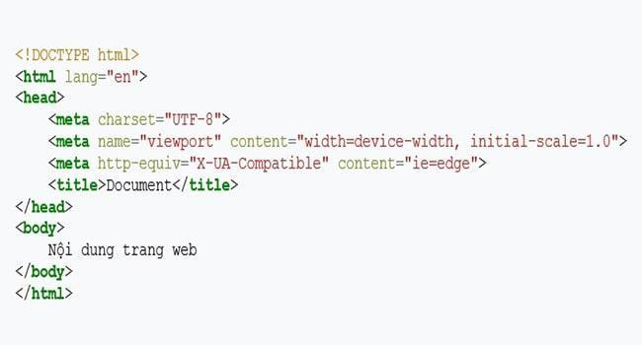

**Một số thẻ trong HTML:**

|  |  |
| --- | --- |
| **Tag** | **Giải thích** |
| <!DOCTYPE…> | Còn gọi là thẻ khai báo một tài liệu HTML. Thẻ này  xác định loại tài liệu phiên bản HTML. |
| <html> | Thẻ này chưsa đựng các tài liệu HTML đầy đủ. Ở  đầu trang sẽ xuất hiện các thẻ **<head>, </head>** và  than tài liệu là các thẻ **<body>, </body>**. |
| <head> | Thẻ này đại diện cho đầu trang tài liệu mà có thể giữ  các thẻ HTML như **<title>, <link>** … |
| <title> | Thẻ **<title>** được sử dụng trong thẻ **<head>** chỉ tiêu  đề tài liệu. |
| <body> | Thẻ này đại diện cho than tài liệu và giữ các thẻ như  **<h1>, <div>, <p>** … |
| <h1> | Thẻ tag này đại diện cho các tiêu đề trang. |
| <p> | Thẻ tag này đại diện cho định dạng các đoạn văn  trong trang web. |

*Bảng 1: Một số thẻ trong HTML*

## 2.2 CSS (Cascading Style Sheet language)

* ***Ngôn ngữ CSS:***

CSS (Cascading Style Sheets) là mã bạn sử dụng để tạo kiểu cho trang web của mình, Giống như HTML, CSS không thực sự là một ngôn ngữ lập trình. Nó không phải là một ngôn ngữ đánh dấu - đó là một ngôn ngữ định kiểu. Điều này có nghĩa là nó cho phép bạn áp dụng kiểu có chọn lọc cho các phần tử trong tài liệu HTML.

* ***Cơ cấu bộ quy tắc CSS:***
* **Selector:** Tên phần tử HTML bắt đầu của bộ quy tắc. Nó chọn (các) phần tử được tạo kiểu (trong trường hợp này là phần tử p). Để tạo kiểu cho một phần tử khác, chỉ cần thay đổi bộ chọn.
* **Declaration:** Một quy tắc duy nhất như: color: red; xác định thuộc tính của phần tử nào bạn muốn tạo kiểu.
* **Properties:** Những cách mà bạn có thể tạo kiểu cho một phần tử HTML. (Trong trường hợp này, color là một thuộc tính của phần tử). Trong CSS, bạn chọn thuộc tính nào bạn muốn tác động trong quy tắc của mình.
* **Giá trị thuộc tính:** Ở bên phải của thuộc tính sau dấu hai chấm(:), chúng ta có giá trị thuộc tính, mà chọn một trong số nhiều lần xuất hiện có thể cho một thuộc tính cụ thể (color có rất nhiều giá trị ngoài red).
* ***Chọn nhiều phần tử:***

Bạn cũng có thể chọn nhiều kiểu phần tử và áp dụng một quy tắc duy nhất được đặt cho tất cả các yếu tố đó. Bao gồm nhiều bộ chọn được phân biệt bởi dấu phẩy (,).

**Các bộ :**

|  |  |  |
| --- | --- | --- |
| **Tên bộ chọn** | **Nó chọn gì** | **Ví dụ** |
| Bộ chọn phần tử (đôi khi được gọi là thẻ hoặc loại bộ chọn) | Tất cả các thành phần HTML của loại được chỉ định. | P  Chọn <p> |
| Bộ chọn ID | Phần tử trên trang có ID được chỉ định. (Trên một trang HTML nhất định, bạn chỉ được phép chọn một phần tử cho mỗi ID và tấtnhiên là mỗi ID cho mỗi phần tử). | #my-id  Chọn <p id=”my-id”> or <a id=”my-id”> |
| Bộ chọn Class | Các thành phần trên trang có lớp (class) được chỉ định (lớp có thể đề xuất hiện nhiều lần trên một trang). | .my-class  Chọn <p class=”my-class”> và <a class=”my-class”> |
| Bộ chọn thuộc tính | Các thành phần trên trang có thuộc tính được chọn | img[src]  Chọn<img src =” myimage.png”> nhưng không phải <img> |
| Bộ chọn Pseudo-class | Các thành phần được chỉ định, nhưng chỉ khi ở trạng thái được chỉ định,  ví dụ: rê chuột. | a:hover  Chọn <a>, nhưng chỉ khi con trỏ chuột đang di chuột qua liên kết. |

*Bảng 2: Các bộ của CSS*

* ***Tác dụng của CSS:***
* Hạn chế tối thiểu việc làm rối mã HTML của trang Web bằng các thẻ quy định kiểu dáng (chữ đậm, chữ in nghiêng, chữ có gạch chân, chữ màu), khiến mã nguồn của trang Web được gọn gàng hơn, tách nội dung của trang Web và định dạng hiển thị, dễ dàng cho việc cập nhật nội dung.
* Tạo ra các kiểu dáng có thể áp dụng cho nhiều trang Web, giúp tránh phải lặp lại việc định dạng cho các trang Web giống nhau.
* ***Có 3 cách để sử dụng CSS.***
* “Inline CSS”: Áp dụng trực tiếp trên một đối tượng nhất định bằng thuộc tính style.
* “Internal CSS”: Đặt CSS ở đầu trang Web để áp dụng kiểu dáng cho toàn bộ trang ấy, khi đó chỉ cần đặt đoạn CSS vào trong cặp thẻ <style> rồi đặt vào trong phần header của Web (giữa <head> và </head>).
* “External CSS”: Đặt các thuộc tính CSS vào một tệp tin riêng biệt (*.css), khi đó có thể tham chiếu đến từ nhiều trang Web khác nhau.
* ***Tham chiếu tới tệp tin CSS trên từ trang Web bằng đoạn mã:***
* <link rel=”stylesheet” type=”text/css” href=”…/style.css”/>

# CHƯƠNG 3: PHÂN TÍCH VÀ THIẾT KẾ GIAO DIỆN WEBSITE

## 3.1 Thiết kế giao diện Website

### ***3.1.1 Thiết kế trang chủ***

Giao diện chương trình hiển thị tất cả các menu chức năng của hệ thống cho phép người dùng thao tác với hệ thống. Tùy theo từng quyền của người dùng mà khi đăng nhập vào hệ thống mà chương trình hiển thị chức năng tương ứng.

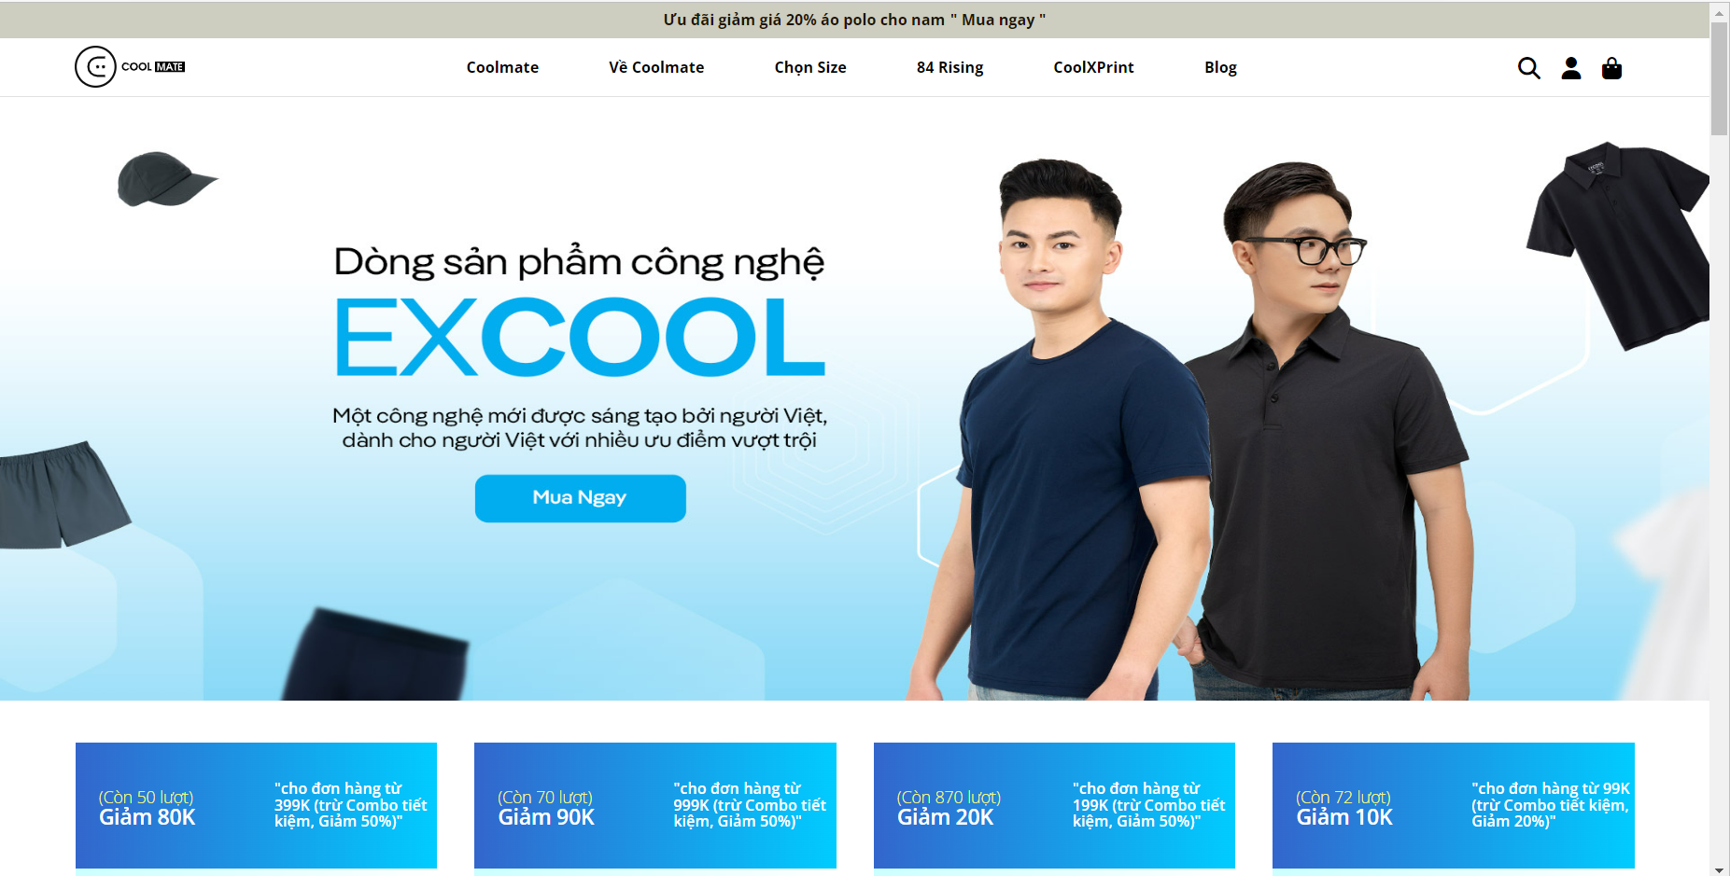

*Hình 3.1: Header trang chủ*

Mô tả: Header gồm: Logo, thanh tìm kiếm, icon đăng nhập/đăng kí, giỏ hàng, các ưu đãi .Dưới là thanh menu, banner và dịch vụ của website.

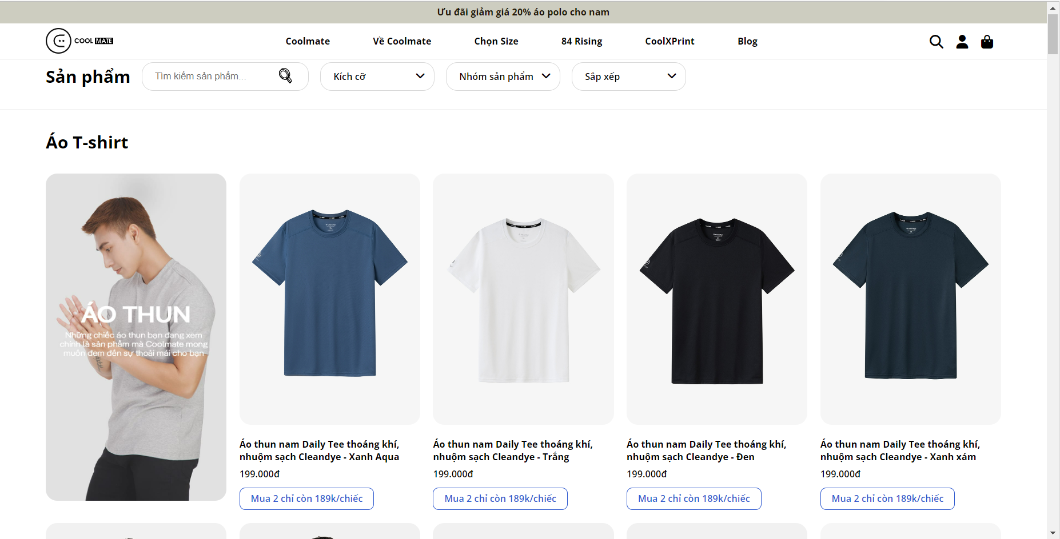

*Hình 3.2: Các sản phẩm trong cửa đang kinh doanh*

Mô tả: gồm hình ảnh các sản phẩm, tên, giá của sản phẩm.

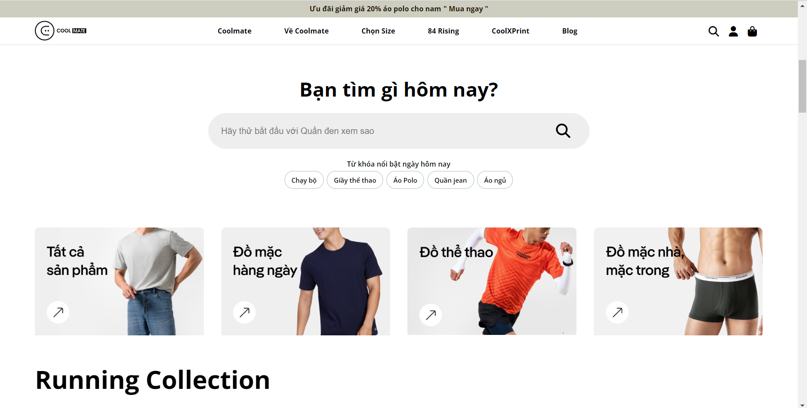

*Hình 3.3: Các sản phẩm bán chạy nhất*

Mô tả: gồm các từ khóa tìm kiếm , các lựa chọn được tìm kiếm nhiều nhất

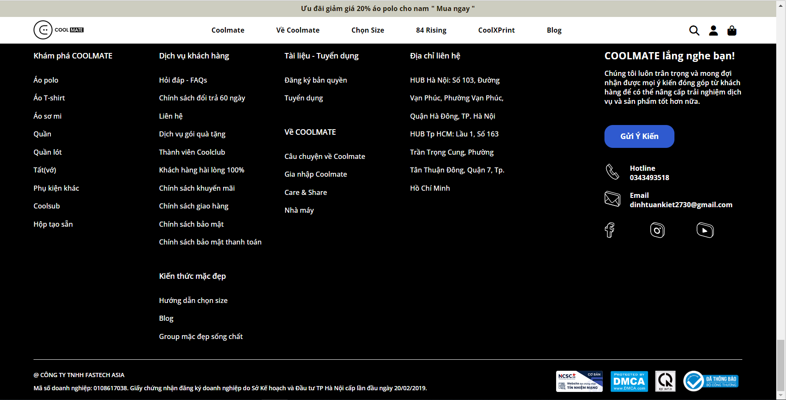

*Hình 3.4: Phần chân trang*

Mô tả: Gồm các icon, các hỗ trợ, chăm sóc khách hàng và giới thiệu về công ty.

### ***3.1.2 Thiết kế trang sản phẩm.***

Người mua có thể chọn các mặt hàng theo giá, theo loại, thông tin sản phẩm.

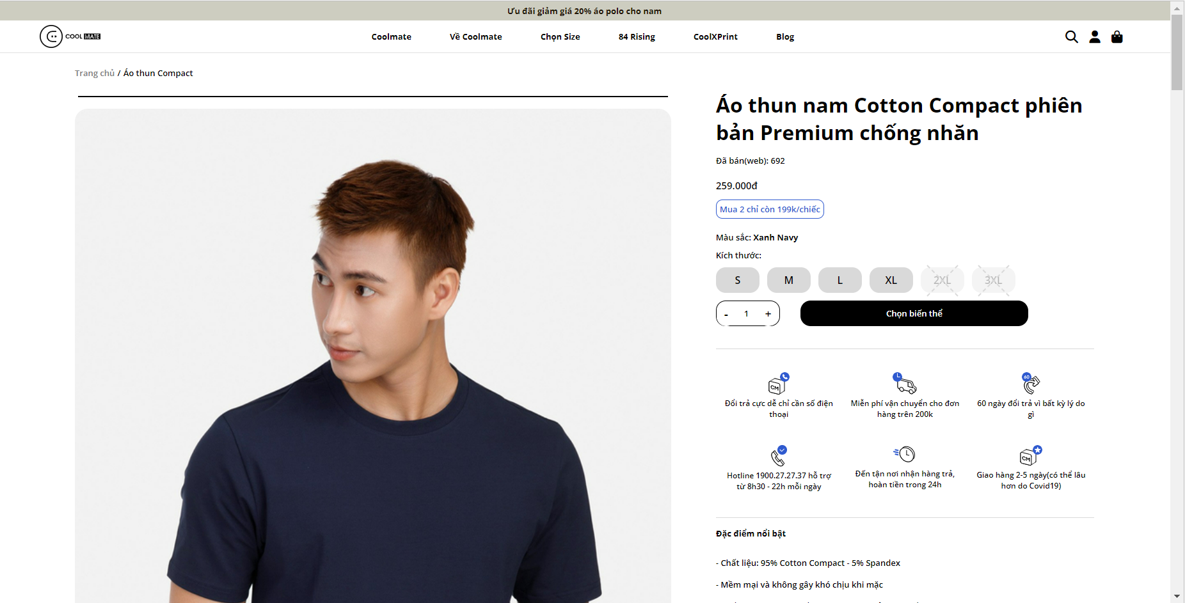

*Hình 3.5: Trang sản phẩm*

### ***3.1.3 Thiết kế trang chi tiết sản phẩm.***

Giúp khách hàng có thêm thông tin về các chi tiết, số lượng muốn mua và thêm vào giỏ hàng để tiến hành mua sản phẩm.

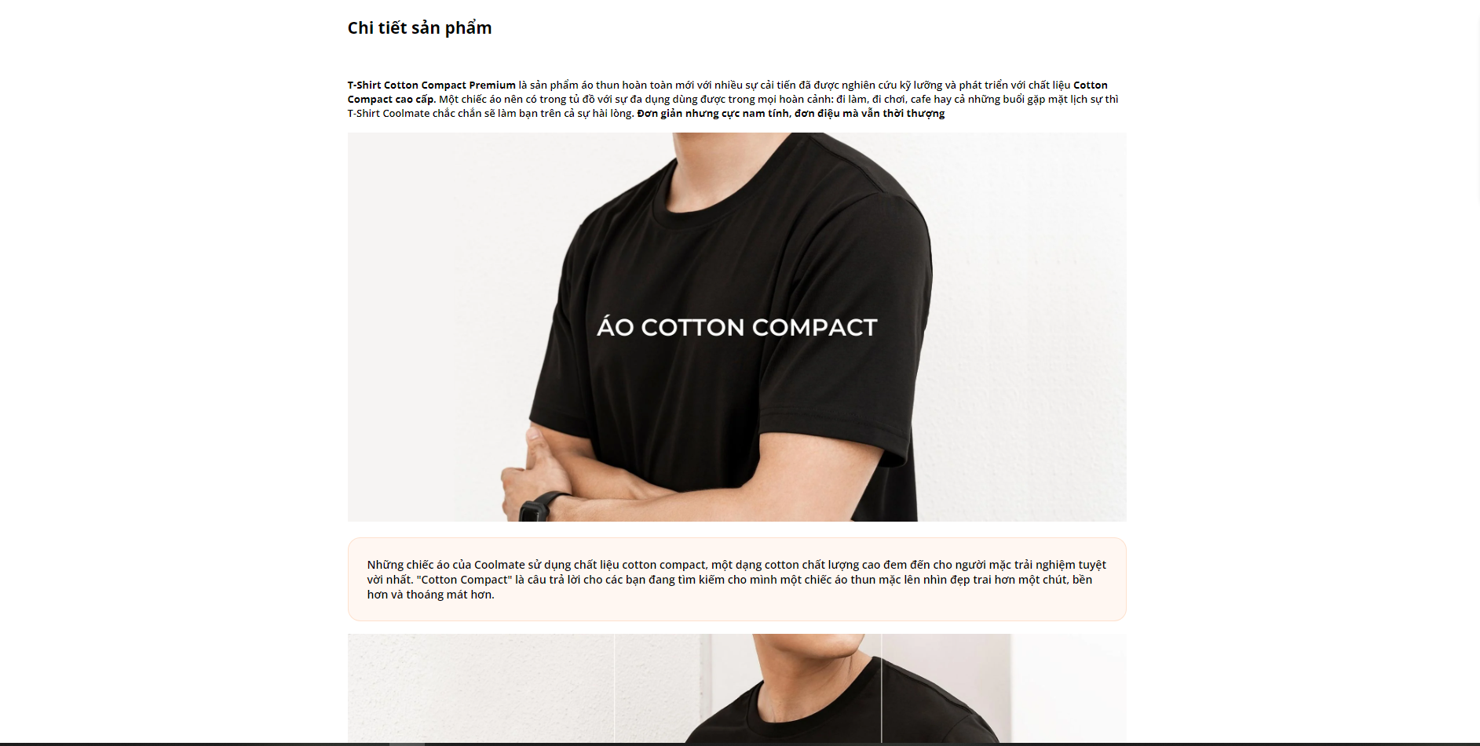

*Hình 3.6: Trang chi tiết sản phẩm*

### ***3.1.4 Thiết kế trang giỏ hàng.***

Gồm danh sách các sản phẩm sau khi đã được thêm vào giỏ hàng và ấn nút thanh toán. Trang thanh toán sẽ hiện lên với yêu cầu người dùng nhập thông tin địa chỉ liên hệ và thông tin đơn hàng.

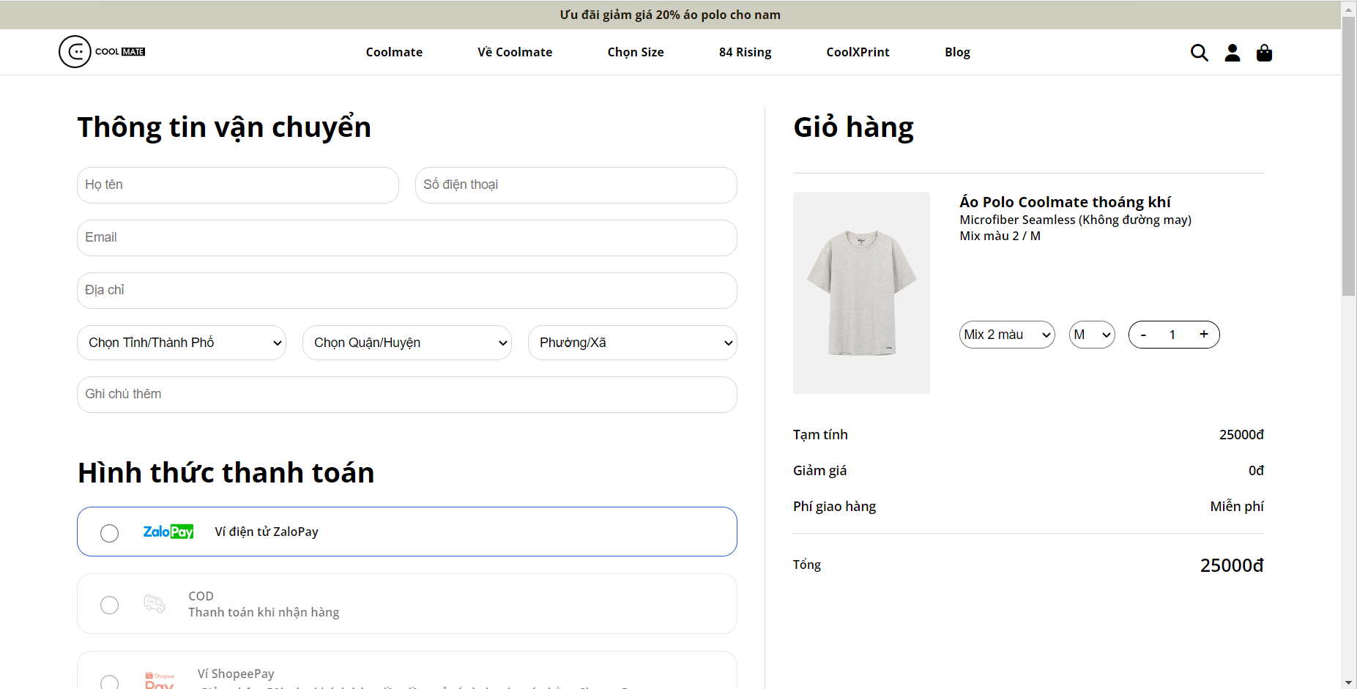

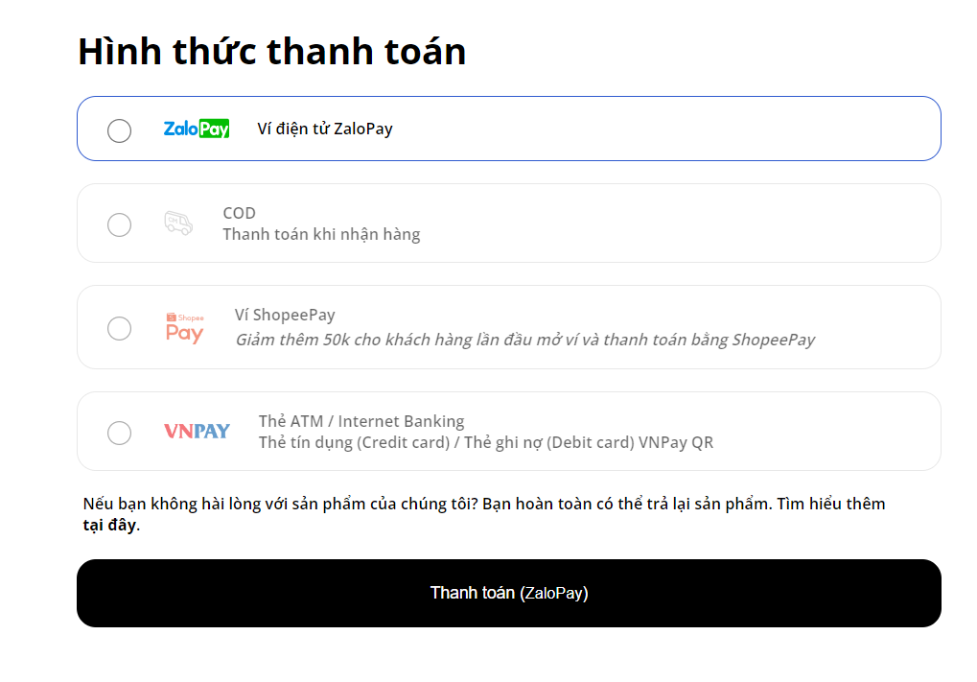

*Hình 3.7: Trang giỏ hàng*

## 3.2. Phần code xây dựng website bán quần áo

### ***3.2.1 Phần code trang chủ***

* Xây dựng bố cục trang chủ bằng các thẻ HTML.
* Bố cục trang chủ gồm các phần: menu, banner, sản phẩm, …

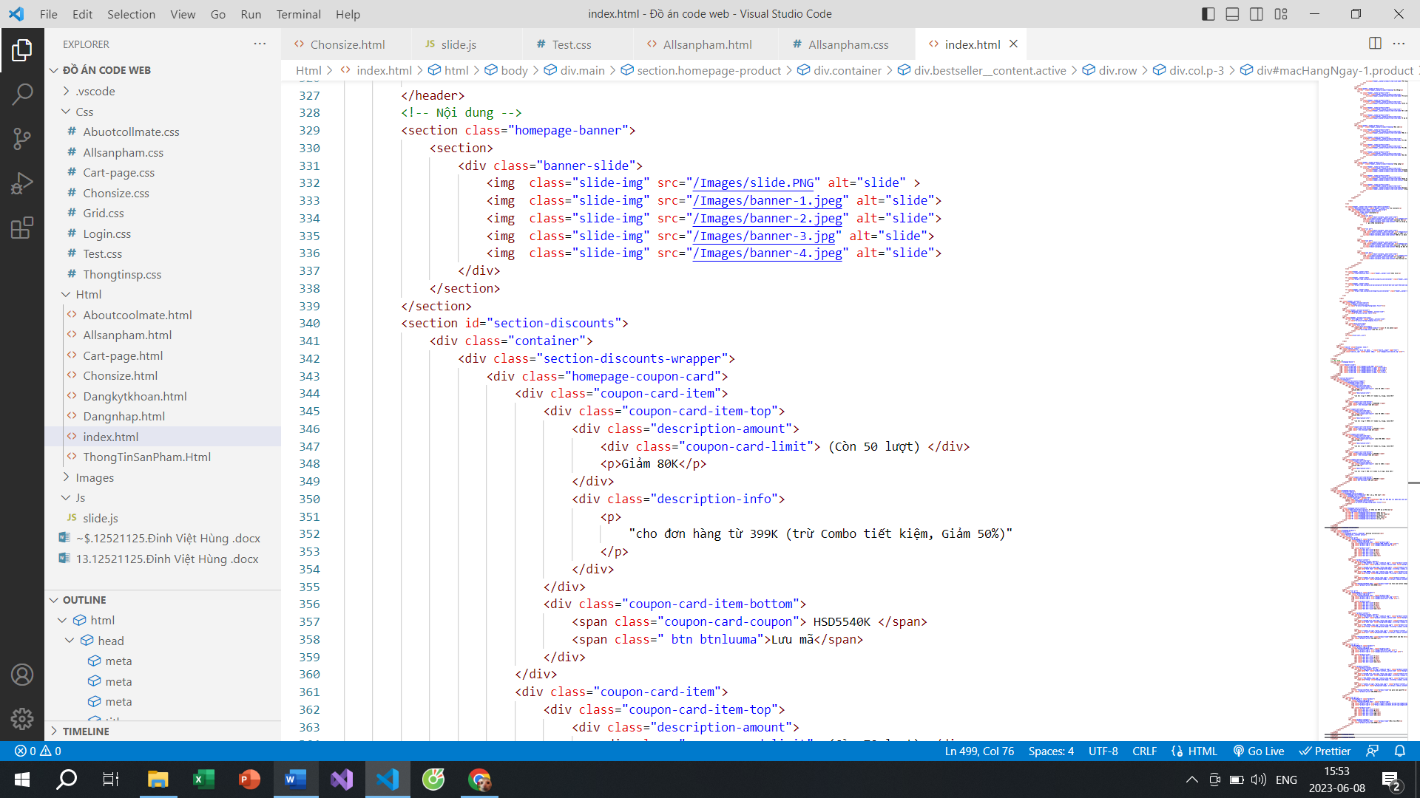

*Hình 3.8: Code html trang chủ*

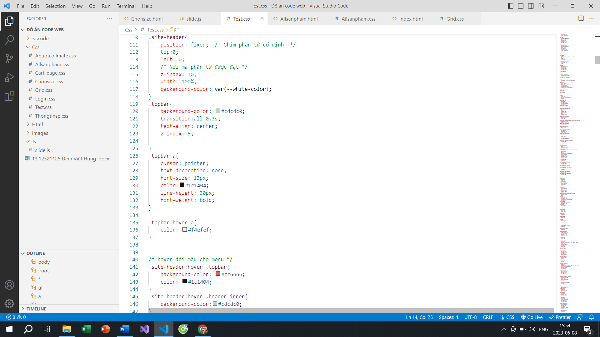

*Hình 3.9: Code Css trang chủ*

### ***3.2.2 Phần code trang sản phẩm***

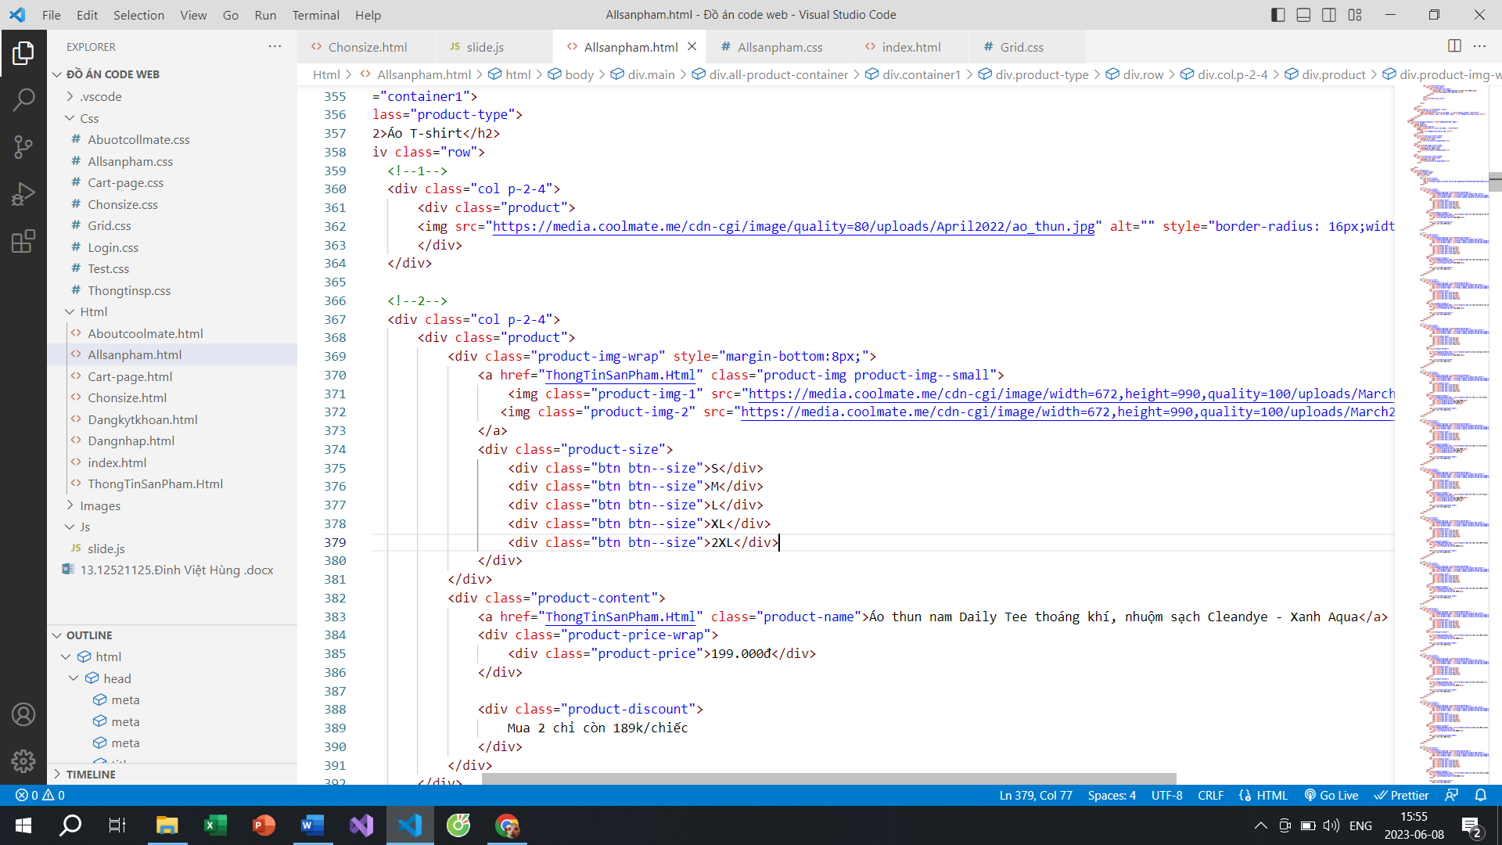

*Hình 3.10: Code html trang sản phẩm*

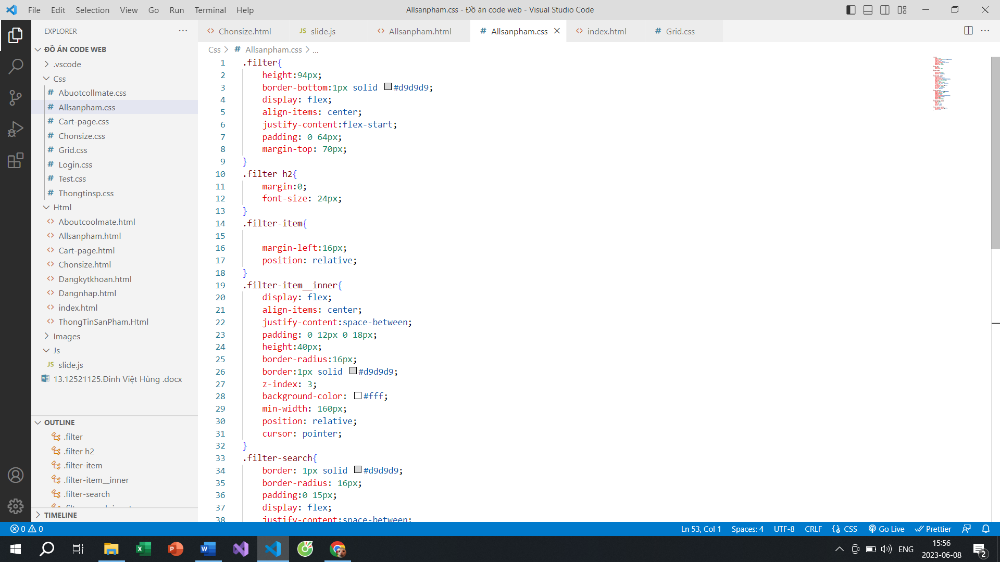

*Hình 3.11: Code Css trang sản phẩm*

### **3.2.3 Phần code trang chi tiết sản phẩm**

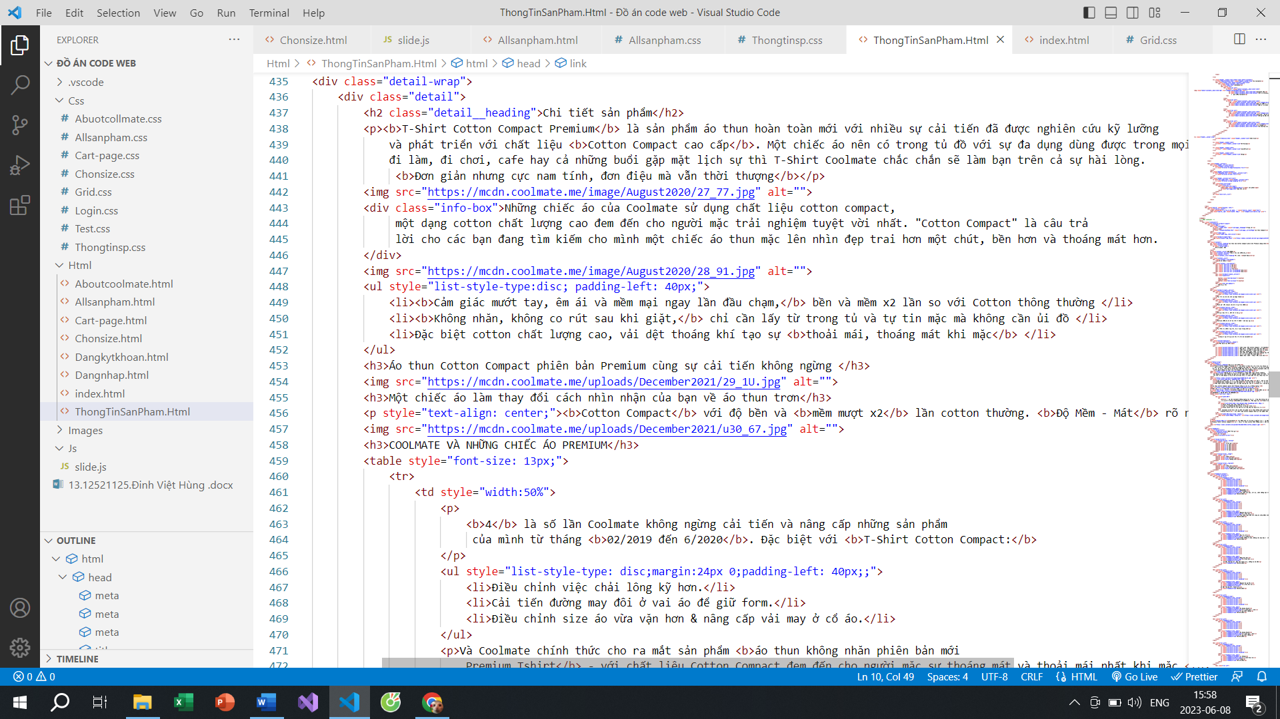

*Hình 3.12: Code html trang chi tiết sản phẩm*

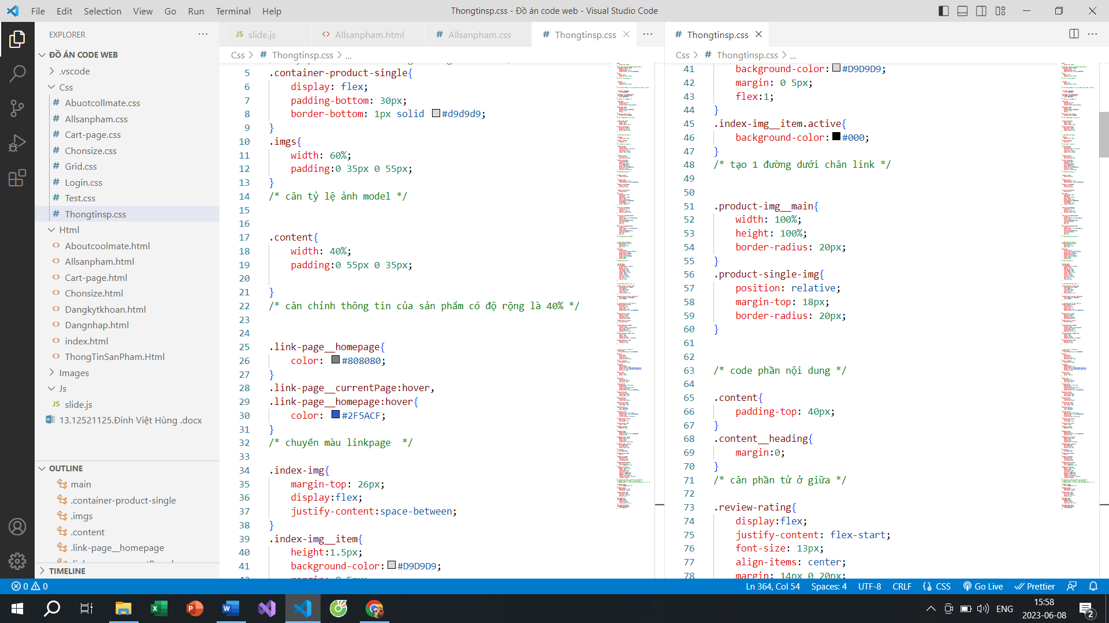

*Hình 3.13: Code Css trang chi tiết sản phẩm*

### ***3.2.4 Phần code trang giỏ hàng***

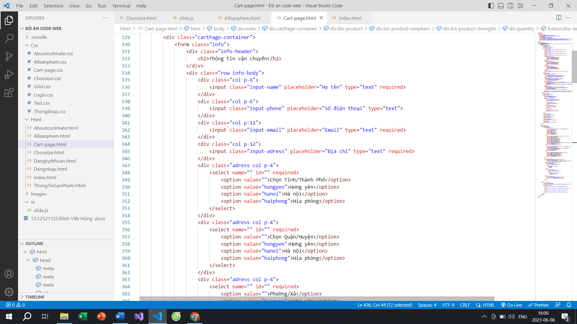

*Hình 3.14: Code html trang giỏ hàng*

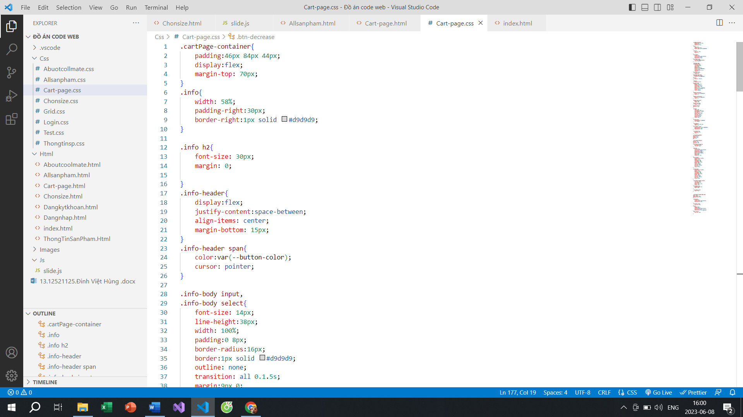

*Hình 3.15: Code Css trang giỏ hàng*

# CHƯƠNG 4: TRIỂN KHAI WEBSITE

## 4.1 Triển khai các chức năng cho phân hệ người dùng

Để xây dựng được các chức năng của trang người dùng theo thiết kế đã được trình bày ở chương 3, đồ án đã sử dụng HTML và CSS để thiết kế giao diện và thao tác dữ liệu các trang theo yêu cầu. Tiếp theo, bài tập lớn sẽ trình bày các kỹ thuật được sử dụng để xây dựng các trang.

## 4.2 Kiểm thử và triển khai ứng dụng

***4.2.1 Kiểm thử***

* Để mua người dùng sẽ chọn sản phẩm và điền đầy đủ các thông tin cần thiết để mua hàng.
* Khi chọn sản phẩm người dùng sẽ đc giới thiệu qua hình ảnh, các tiêu chí đánh giá và sau đó người dùng sẽ cân nhắc mua hàng.

***4.2.2 Triển khai ứng dụng***

* Hệ điều hành Window XP hoặc cao hơn
* NetFramework: sản phẩm cài đặt .NET Framework 2.0 trở lên
* Công cụ phát triển: Visual Studio 2010 trở lên

# KẾT LUẬN

## *Kết quả đạt được*

Xây dựng được giao diện và có trang cơ bản của một trang Web bán hàng.

* Trang chủ
* Trang sản phẩm
* Trang chi tiết sản phẩm
* Trang giỏ hàng
* Trang đặt hàng.

## *Hạn chế của đề tài*

Do hạn chế về thời gian và kiến thức còn hạn chế

* Chưa phân quyền được cho người dùng
* Cơ sở dữ liệu chưa phong phú
* Giao diện còn nhiều hạn chế

## *Hướng phát triển của đề tài*

* Bổ sung thêm các chức năng, giao diện để trang web thân thiện và đúng với các yêu cầu thực tế hơn
* Tiếp tục nghiên cứu và phát triển để cải thiện các trang giao diện người dùng để tăng trải nhiệm của người dùng
* Nghiên cứu và phát triển các trang quản trị để webdite được tốt hơn và nhiều chức năng hơn

# TÀI LIỆU THAM KHẢO

[1] Phạm Hữu Khang, Lập trình ASP.NET 2.0. Hà Nội, Việt Nam: Nhà xuất bản

Lao Động Xã Hội, 2005.

|  |  |  |  |
| --- | --- | --- | --- |
| [2] | Nguyễn Văn Quyết, Giáo trình Công nghệ Web và ứng dụng. Hưng Yên, Việt  Nam: Khoa Công nghệ Thông tin - UTEHY, 2010. |  |  |
| [3] | Elisabeth Robson, Eric Freeman (2012), Head First HTML and CSS: A Learner's Guide to Creating Standards-Based Web Pages, O'Reilly Media, Nơi XB, Newton, Massachusetts, Hoa Kỳ |  |  |
| [4] | J.D Gauchat, “HTML5 for Masterminds,” 3rd Edition, Kindle Edition, 2018 |  |  |
|  | Trang web: <https://getbootstrap.com/>  Trang web: <https://www.w3schools.com/>  Trang web: [Search | Font Awesome](https://fontawesome.com/search?s=solid%2Cbrands)  Trang web: [Browse Fonts - Google Fonts](https://fonts.google.com/)  Trang web: [https://www.codingsnow.com/2022/02/responsive-website-landing- page-with.html](https://www.codingsnow.com/2022/02/responsive-website-landing-%20%20page-with.html) |  |  |